**FOODART**

UNIVERSITÀ DEGLI STUDI DI SALERNO  
CORSO DI LAUREA TRIENNALE IN INFORMATICA  
CORSO DI INGEGNERIA DEL SOFTWARE  
ANNO ACCADEMICO 2021/2022





REQUIREMENTS   
ANALYSIS DOCUMENT:  
versione 1.2

**TOP MANAGER**

|  |
| --- |
| **PROFESSORE** |
| Prof. De Lucia Andrea |
| **TUTOR** |
| Iannone Emanuele |

# **PARTECIPANTI**

|  |  |
| --- | --- |
| **NOME E COGNOME** | **MATRICOLA** |
| Davide Amitrano | 0512106034 |
| Donato Miranda | 0512106148 |
| Alfonso Zappia | 0512106076 |

# **STORICO DELLE VERSIONI**

|  |  |  |  |
| --- | --- | --- | --- |
| **DATA** | **VERSIONE** | **DESCRIZIONE** | **AUTORI** |
| 13/10/2021 | 1.0 | Creazione del documento, stesura di una piccola introduzione, descrizione del modello di sistema, con scenari e casi d’uso. | Tutti |
| 14/10/2021 | 1.1 | Creazione del modello dinamico e di sistema, con una prima stesura dei sequence diagrams, statechart diagrams e tabelle degli oggetti | Tutti |
| 15/10/2021 | 1.2 | Creazione dei percorsi navigazionali e degli screen-mockups | Tutti |

# **INDICE**

1. Introduzione 4  
   1.1 Scopo del sistema   
   1.2 Obiettivi del sistema   
   1.3 Requisiti funzionali  
   1.4 Requisiti non funzionali  
   1.5 Gerarchie di utenti  
   1.6 Glossario dei form  
   1.7 Tabella delle priorità
2. Modello di sistema 6  
   2.1 Scenari  
   2.1 Casi d’Uso
3. Modello ad oggetti 9  
   3.1 Tabella Riassuntiva degli oggetti  
   3.2 Class Diagram
4. Modello dinamico 12  
   4.1 Sequence Diagrams  
   4.2 Statechart Diagrams
5. Interfaccia Utente 14  
   5.1 Percorsi Navigazionali e Mockups

**1. INTRODUZIONE  
1.1 SCOPO DEL SISTEMA**

La nostra proposta si basa sulla realizzazione di una web application, chiamata *FoodArt*. Il nome gioca sulle parole inglesi *food*, cibo, e *artisan*, che significa artigianale. FoodArt si propone di superare i limiti che sono stati descritti precedentemente, mettendo a disposizione un sito web in cui tutti i piccoli rivenditori possono mettere in vendita i propri prodotti e guadagnarci senza nessuna commissione. Inoltre, il sistema permetterà a qualsiasi utente di poter fare acquisti liberamente rispettando le specifiche dei fornitori.

**1.2 OBIETTIVI DEL SISTEMA**

L’applicazione permetterà:

* ad un rivenditore di registrarsi e poter inserire liberamente i suoi prodotti, impostante alcune specifiche, come il prezzo e la quantità minima di acquisto.
* ad un cliente di poter registrarsi e navigare nel sito, aggiungendo al carrello i prodotto che più gli interessano, prima di poterli acquistare.
* ad un rivenditore di poter anch’egli acquistare senza impedimenti i prodotti presenti all’interno del sito.
* ad un amministratore di poter accedere alla propria dashboard, dove potrà controllare il sistema, visionando alcuni dati, sia riguardo i prodotti che gli utenti.
* ad un amministratore di approvare, sospendere o respingere le varie richieste che gli si presenteranno all’interno del sito, come l’approvazione di un rivenditore, l’approvazione di un prodotto o di un commento.

**1.3 REQUISITI FUNZIONALI**

*FoodArt* prevede tre utenti principali:

* **Rivenditore**: è un utente che accede o si registra al sito per mettere in vendita i propri prodotti alimentari, anche se può tranquillamente anche effettuare acquisti.
* **Cliente**: è un utente che accede o si registra al sito per comprare i prodotti.
* **Amministratore**: è un utente che accede al sito per poter supervisionare il sistema e aggiornarlo, oltre che per interagire con gli utenti in azioni che non rientrano all’interno dell’implementazione del sito, come la approvazioni o le sospensioni.

**RF_1 – REGISTRAZIONE**

* **RF_1.1**: quando un utente vuole accedere per la prima volta al sito, il sistema gli permette di registrarsi sia come rivenditore che come cliente, verificando correttamente l’account e concedendogli di effettuare successivamente l’accesso al sistema.

**RF_2 – LOGIN**

* **RF_2.1**: quando un rivenditore, un cliente o un amministratore vogliono accedere alla propria area utente, il sistema deve permettergli di farlo inserendo correttamente e-mail e password.

**RF_3 – AREA UTENTE**

* **RF_3.1**: il sistema deve permettere la visualizzazione di dashboard e funzionalità diverse in base all’utente loggato.

**RF_4 RIVENDITORE**

* **RF_4.1**: un rivenditore può registrarsi soltanto dopo aver compilato correttamente i suoi dati e dopo che ha ricevuto l’approvazione da parte di uno degli amministratori.
* **RF_4.2**: un rivenditore può effettuare l’accesso soltanto dopo aver inserito le sue credenziali, e-mail e password, e solo dopo che ha già effettuato la registrazione in passato.
* **RF_4.3**: tramite un bottone nella sua dashboard, un rivenditore può inserire i prodotti all’interno del sito, compilando correttamente i campi e non omettendo quelli obbligatori. Il prodotto viene inserito all’interno del sito soltanto dopo che è stato approvato dall’amministratore.
* **RF_4.4**: un rivenditore può tranquillamente effettuare acquisti, inserendo i prodotti che desidera all’interno del carrello, selezionando l’indirizzo di consegna e il metodo di pagamento, solo dopo che il sistema abbia validato la transazione e aggiornato appositamente il sito.
* **RF_4.5**: un rivenditore può modificare i propri dati personali, dalla propria dashboard, per poi metterli in attesa di approvazione.
* **RF_4.6**: un rivenditore può modificare i dati riguardo al proprio prodotto, a patto che questo non sia stato ancora venduto, per poi metterlo in attesa di approvazione.

**RF_5 CLIENTE**

* **RF_5.1**: un cliente può registrarsi soltanto dopo aver compilato correttamente i suoi dati e avere effettuato il login.
* **RF_5.2**: un cliente può effettuare l’accesso soltanto dopo aver inserito le sue credenziali, e-mail e password, e solo dopo che ha già effettuato la registrazione in passato.
* **RF_5.3**: un cliente può effettuare acquisti all’interno del sito, inserendo i prodotti che desidera all’interno del carrello, selezionando l’indirizzo di consegna e il metodo di pagamento, solo dopo che il sistema abbia validato la transazione e aggiornato appositamente il sito.
* **RF_5.4**: un cliente può recensire un qualsiasi prodotto, a patto che lo abbia già acquistato, scrivendo il titolo, il numero di stelle e una piccola descrizione della recensione, mettendola in lista di approvazione.
* **RF_5.5**: un cliente può modificare i propri dati personali, dalla propria dashboard.

**RF_6 AMMINISTRATORE**

* **RF_6.1**: un amministratore viene designato direttamente dallo sviluppatore, che lo ha inserito al momento dell’installazione del sistema. Quindi, per accedere, l’amministratore dovrà semplicemente inserire le sue credenziali, e-mail e password.
* **RF_6.2**: un amministratore può accedere alla propria dashboard, in cui vengono visualizzate tutte le informazioni necessarie per svolgere il suo compito, come la lista degli utenti, dei prodotti e delle varie approvazioni, oltre che alcuni grafici relativi all’andamento del sito. Inoltre, può visualizzare la lista degli utenti che sono stati temporaneamente bloccati.
* **RF_6.3**: un amministratore può tranquillamente modificare i propri dati personali, dalla propria area utente, modificando l’e-mail associata o cambiando la password.

**RF_7 UTENTE OSPITE**

* **RF_7.1:** un utente ospite può navigare liberamente all’interno del sito, visualizzando tutti i suoi contenuti.

**1.4 REQUISITI NON FUNZIONALI**

**RNF_1 USABILITÀ**

* **RNF_1.1**: il sistema deve garantire una grande facilità d’uso, che sia accessibile anche agli utenti con meno dimestichezza. Grazie all’implementazione di un’interfaccia flessibile e fluida, sarà possibile spostarsi liberamente tra le pagine del sito e, dove necessario, verranno installati anche suggerimenti e indicazioni.

**RNF_2 AFFIDABILITÀ**

* **RNF_2.1**: il sistema garantisce un rigido controllo degli input per evitare inconsistenze con i dati.
* **RNF_2.2**: il sistema garantisce il mantenimento dei dati anche in caso di malfunzionamenti.
* **RNF_2.3**: il sistema deve essere distribuito su vari server per poter essere sempre disponibile anche in caso di guasti.
* **RNF_2.4**: il sistema deve implementare il protocollo HTTPS per una comunicazione in rete sicura.
* **RNF_2.5**: il sistema deve essere in grado di supportare attacchi di SQL Injection.

**RNF_3 PRESTAZIONI**

* **RNF_3.1**: il sistema deve rispondere alle interazioni con i vari utenti con un tempo di risposta non superiore a tre secondi.

**RNF_4 MANUTENIBILITÀ**

* **RNF_4.1**: il sistema deve essere in grado di supportare l’aggiunta di nuove funzionalità.
* **RNF_4.2**: il sistema deve poter essere trasferito su più server.

**RNF_5 IMPLEMENTAZIONE**

* **RNF_5.1**: il sistema deve permettere lo scambio HTTP client/server.
* **RNF_5.2**: il sistema deve rispettare l’architettura three-tier.
* **RNF_5.3**: il sistema permette la visualizzazione front-end tramite linguaggi di markup come HTML, style-sheets come CSS e librerie come Bootstrap e JQuery.
* **RNF_5.4**: il sistema permette la programmazione back-end tramite l’uso di linguaggi di programmazione orientati ad oggetti, come Java.
* **RNF_5.5**: il sistema permette di memorizzare oggetti persistenti tramite collegamenti con DBMS.

**RNF_6 LEGALI**

* **RNF_6.1**: il sistema deve essere realizzato in maniera da rispettare le normative vigenti sulla privacy, con riferimento all’articolo n. 675 della Costituzione Italiana, relativo alla tutela delle persone e di altri soggetti rispetto al trattamento dei dati personali.

**1.5 GERARCHIE UTENTI**

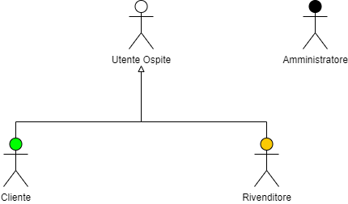

**1.6 GLOSSARIO DEI FORM**

**1.6.1 FORM REGISTRAZIONE CLIENTE**

|  |  |  |
| --- | --- | --- |
| **DENOMINAZIONE** | **FORMATO** | **OBBLIGATORIETÀ** |
| **NOME** | Stringa compresa tra 3 e 25 caratteri, contenente solo lettere. | Sì |
| **COGNOME** | Stringa compresa tra 3 e 25 caratteri, contenente solo lettere. | Sì |
| **E-MAIL** | Stringa composta da caratteri alfanumerici, un simbolo *@* e un dominio | Sì |
| **PASSWORD** | Stringa composta da almeno otto caratteri alfanumerici | Sì |

**1.6.2 FORM REGISTRAZIONE RIVENDITORE**

|  |  |  |
| --- | --- | --- |
| **DENOMINAZIONE** | **FORMATO** | **OBBLIGATORIETÀ** |
| **NOME** | Stringa compresa tra 3 e 25 caratteri, contenente solo lettere. | Sì |
| **COGNOME** | Stringa compresa tra 3 e 25 caratteri, contenente solo lettere. | Sì |
| **DATA DI NASCITA** | GG-MM-AAAA, dal 1900 in poi e che la differenza tra 2021 e la data inserita sia almeno di 18 anni. | Sì |
| **LUOGO DI NASCITA** | Stringa compresa tra 2 e 45 caratteri, contenente solo lettere | Sì |
| **PROVINCIA DI NASCITA** | Stringa di 2 caratteri, contenente solo lettere | Sì |
| **SESSO** | Carattere del tipo *M* o *F* | Sì |
| **CODICE FISCALE** | Stringa di 16 caratteri alfanumerici | Sì |
| **NUMERO DELLA PARTITA IVA** | Stringa composta da 11 caratteri, contente solo numeri | Sì |
| **PARTITA IVA** | Allegato del tipo *.pdf* | Sì |
| **DOCUMENTO D’IDENTITÀ** | Allegato del tipo *.pdf* | Sì |
| **RAGIONE SOCIALE** | Stringa compresa tra 3 e 30 caratteri, contenente solo lettere | Sì |
| **PROVINCIA SEDE LEGALE** | Stringa di 2 caratteri, contenente solo lettere | Sì |
| **CITTÀ SEDE LEGALE** | Stringa compresa tra 2 e 45 caratteri, contenente solo lettere | Sì |
| **VIA SEDE LEGALE** | Stringa compresa tra 10 e 45 caratteri, contenente solo lettere | Sì |
| **NUMERO CIVICO SEDE LEGALE** | Stringa compresa tra 1 e 3 caratteri, contenente solo numeri | Sì |
| **CAP DELLA SEDE LEGALE** | Stringa di 5 caratteri, contenente solo numeri | Sì |

**1.6.3 FORM INSERIMENTO PRODOTTO**

|  |  |  |
| --- | --- | --- |
| **DENOMINAZIONE** | **FORMATO** | **OBBLIGATORIETÀ** |
| **TITOLO** | Stringa lunga fino a 45 caratteri, contenente solo lettere | Sì |
| **DESCRIZIONE** | Campo di testo | Sì |
| **CATEGORIA** | Campo di selezione multipla | Sì |
| **FOTO** | Allegato del tipo *.png, .jpg* | Sì |
| **UNITÀ DI MISURA** | Stringhe del tipo *kg*, *lt* o *pz* | Sì |
| **PREZZO** | Stringa compresa tra 1 e 10 caratteri, contente solo numeri | Sì |
| **QUANTITÀ MINIMA DI ACQUISTO** | Numero Intero | Sì |
| **QUANTITÀ DISPONIBILE** | Numero Intero | Sì |
| **CITTÀ DI PROVENIENZA** | Stringa compresa tra 2 e 45 caratteri, contenente solo lettere | Sì |
| **PROVINCIA DI PROVENIENZA** | Stringa di 2 caratteri, contenente solo lettere | Sì |

**1.6.4 FORM INSERIMENTO INDIRIZZO**

|  |  |  |
| --- | --- | --- |
| **DENOMINAZIONE** | **FORMATO** | **OBBLIGATORIETÀ** |
| **VIA** | Stringa compresa tra 10 e 45 caratteri, contenente solo lettere | Sì |
| **NUMERO CIVICO** | Stringa compresa tra 1 e 3 caratteri, contenente solo numeri | Sì |
| **CITTÀ** | Stringa compresa tra 2 e 45 caratteri, contenente solo lettere | Sì |
| **PROVINCIA** | Stringa di 2 caratteri, contenente solo lettere | Sì |
| **CAP** | Stringa di 5 caratteri, contenente solo numeri | Sì |
| **DESCRIZIONE** | Campo di testo | Sì |

**1.6.5 FORM INSERIMENTO CARTA**

|  |  |  |
| --- | --- | --- |
| **DENOMINAZIONE** | **FORMATO** | **OBBLIGATORIETÀ** |
| **NUMERO DELLA CARTA** | Stringa composta da 16 caratteri, contenente solo numeri | Sì |
| **NOME DELL’INTESTATARIO** | Stringa lunga fino a 15 caratteri, contenente solo lettere | Sì |
| **DATA DI SCADENZA** | MM-AAAA, con l’anno e il mese che devono essere superiori a quelli correnti | Sì |
| **CVV** | Stringa composta da tre caratteri, contenente solo numeri | Sì |

**1.6.6 - FORM INSERIMENTO RECENSIONE**

|  |  |  |
| --- | --- | --- |
| **DENOMINAZIONE** | **FORMATO** | **OBBLIGATORIETÀ** |
| **TITOLO DELLA RECENSIONE** | Stringa lunga fino a 50 caratteri | Sì |
| **CONTENUTO DELLA RECENSIONE** | Campo di testo | Sì |
| **VALUTAZIONE** | Campo di selezione multipla, almeno 1 (stelle) | Sì |

**1.6.7 - FORM INSERIMENTO LOGIN**

|  |  |  |
| --- | --- | --- |
| **DENOMINAZIONE** | **FORMATO** | **OBBLIGATORIETÀ** |
| **E-MAIL** | Stringa composta da caratteri alfanumerici, un simbolo *@* e un dominio | Sì |
| **PASSWORD** | Stringa composta da almeno otto caratteri alfanumerici | Sì |

**1.7 TABELLA DELLE PRIORITÀ**

|  |  |
| --- | --- |
| **DENOMINAZIONE** | **PRIORITÀ** |
| **LOGIN** | Alta |
| **REGISTRAZIONE** | Alta |
| **RICERCA DI UN PRODOTTO** | Alta |
| **ORDINE** | Alta |
| **DASHBOARD UTENTI** | Bassa |
| **INSERIMENTO DI UNA RECENSIONE** | Bassa |
| **PAGINA INFORMATIVA RIVENDITORE** | Bassa |
| **MODIFICA O ELIMINAZIONE DEL PRODOTTO** | Bassa |
| **INSERIMENTO DELL’INDIRIZZO** | Bassa |
| **INSERIMENTO DELLA CARTA** | Bassa |

**2. MODELLO DI SISTEMA  
2.1 SCENARI**

|  |  |
| --- | --- |
| **Nome dello scenario** | SC_1 – Ricerca del prodotto |
| **Istanze degli attori partecipanti** | Luca: Utente |
| **Flusso di eventi** | 1. Luca si trova sulla homepage del sito *FoodArt*. In alto, vede una grande barra di ricerca. 2. Luca digita all’interno della barra la parola chiave *confettura*. Poi, preme sul bottone di ricerca, contrassegnato da una lente di ingrandimento. 3. Il sistema mostra tutti i prodotti che contengono nel nome la parola *confettura*. |

|  |  |
| --- | --- |
| **Nome dello scenario** | SC_2 – Registrazione del rivenditore |
| **Istanze degli attori partecipanti** | Giuseppe: Utente |
| **Flusso di eventi** | 1. Giuseppe si trova sulla homepage del sito *FoodArt*. Essendo un piccolo rivenditore, decide di registrarsi al sito, per provare a vendere i suoi prodotti artigianali. 2. Giuseppe clicca sull’icona dell’utente e gli si apre una tendina con due opzioni, di login o di registrazione. Non avendo mai acceduto a *FoodArt*, Giuseppe clicca sul link *Sei nuovo? Registrati*. 3. Il sistema permette ai rivenditori di registrarsi in maniera differente, quindi Giuseppe spunta una checkbox, che gli apre altri campi, che Giuseppe compila, cliccando poi, sul bottone *Registrati*. 4. Il sistema controlla che siano stati inseriti tutti i campi obbligatori (*), che la e-mail e il codice fiscale non siano già presenti all’interno del database. 5. Una volta controllati i dati del rivenditore, il sistema registra i dati di Giuseppe, mettendolo in lista di approvazione. |

|  |  |
| --- | --- |
| **Nome dello scenario** | SC_3 – Approvazione di un rivenditore |
| **Istanze degli attori partecipanti** | Gianluigi: Amministratore |
| **Flusso di eventi** | 1. Gianluigi è uno degli amministratori del sito *FoodArt* e si trova all’interno della propria dashboard. In alto, si trova una card, contrassegnata dal nome di *Rivenditori in attesa*. 2. Una volta cliccato sopra la card, Gianluigi vede un elenco di tutti i rivenditori che sono in lista di attesa per l’approvazione. 3. Gianluigi individua il primo nome della lista, un rivenditore che si è registrato col nome di Giuseppe. Cliccando sul bottone *Verifica*, Gianluigi verifica la validità dei dati e, soprattutto della sua partita IVA. 4. Gianluigi non riscontra alcuna anomalia e procede con l’approvazione del rivenditore Giuseppe. |

|  |  |
| --- | --- |
| **Nome dello scenario** | SC_4 – Inserimento di un prodotto |
| **Istanze degli attori partecipanti** | Giuseppe: Rivenditore |
| **Flusso di eventi** | 1. Giuseppe si è appena registrato al sito *FoodArt* come rivenditore e si trova all’interno della sua area utente. 2. Giuseppe decide che è arrivato il momento di vendere i suoi prodotti artigianali, in questo caso i suoi ortaggi. Così, Giuseppe clicca sull’apposito bottone *Inserisci un prodotto*. 3. Il sistema mostra a Giuseppe una nuova pagine, dove quest’ultimo compila i campi al suo interno. 4. Il sistema controlla che siano stati inseriti tutti i campi obbligatori (*) e che siano stati inseriti correttamente. 5. Una volta controllati i dati del prodotto, il sistema lo registra, mettendolo in lista di approvazione. |

|  |  |
| --- | --- |
| **Nome dello scenario** | SC_4 – Login |
| **Istanze degli attori partecipanti** | Davide: Utente |
| **Flusso di eventi** | 1. Davide si trova sull’homepage del sito *FoodArt*. Davide decide di fare l’accesso. 2. Giuseppe clicca sull’icona dell’utente e gli si apre una tendina con due opzioni, di login o di registrazione. Essendosi già registrato in passato, Davide clicca sul link *Login*. 3. Il sistema mostra a Davide la pagina di login, dove bisogna compilare i campi relativi alla e-mail e alla password, prima di sottomettere i dati. 4. Il sistema controlla che i campi siano stati inseriti in maniera corretta, che la e-mail sia già presente all’interno del database e che la password inserita sia associata al suddetto indirizzo di posta elettronica. Infine, il sistema verifica che l’utente sia attivo, quindi non in attesa di approvazione o sospeso. 5. Il sistema indirizza Davide all’interno della propria area utente. |

|  |  |
| --- | --- |
| **Nome dello scenario** | SC_5 – Acquisto |
| **Istanze degli attori partecipanti** | Davide: Utente |
| **Flusso di eventi** | 1. Davide si trova all’interno della pagina del carrello, a cui ha appena aggiunto i prodotti che è desideroso di acquistare. Così, Davide clicca sul bottone *Procedi all’ordine*. 2. Il sistema gli mostra la pagina di checkout, dove Davide deve selezionare l’indirizzo di consegna e il metodo di pagamento, già precedentemente inseriti all’interno dell’area utente. Una volta controllato che sia tutto nella norma, Davide clicca sul bottone *Acquista Ora*. 3. Una volta che la transazione va a buon fine, il sistema aggiorna la pagina e la quantità del prodotto appena acquistato. |

**2.2 CASI D’USO**

**2.2.1 UCD_GestioneRegistrazione**

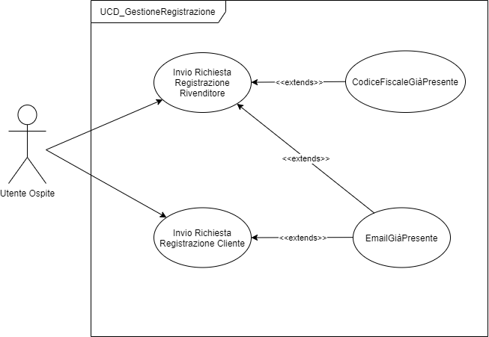

|  |  |
| --- | --- |
| **Nome del caso d’uso** | UC_1 – Invio Richiesta Registrazione Rivenditore |
| **Istanze degli attori partecipanti** | Utente Ospite |
| **Condizione di ingresso** | Tramite l’URL, l’utente ospite giunge sulla homepage del sito *FoodArt* e, cliccando sull’icona dell’utente, accede alla funzionalità della registrazione. |
| **Flusso di eventi** | |  |  | | --- | --- | | **Attore** | **Sistema** | |  | 1. Il sistema mostra all’utente ospite il form della registrazione (Vedi Mock-Up 4.1.4). | | 2. L’utente ospite è intenzionato a registrarsi come rivenditore, quindi spunta l’apposito check-box. |  | |  | 3. Il sistema mostra all’utente ospite i campi che bisogna compilare se si vuole diventare rivenditore. (Vedi Mock-Up 4.1.5). | | 4. L’utente ospite compila i campi relativi alla registrazione del rivenditore (Vedi Glossario 1.6.2). 5. L’utente clicca sul bottone relativo alla registrazione. |  | |  | 6. Il sistema verifica la validità dei campi inseriti.  7. Il sistema inoltra la richiesta di registrazione all’amministratore. | |
| **Condizione di uscita** | Il sistema reindirizza l’utente ospite alla homepage, in attesa di essere approvato dall’amministratore. |
| **Eccezioni** | Al passo 6, nel caso il sistema dovesse riscontrare quella e-mail all’interno del database, ricaricherebbe la pagina, mostrando il messaggio di errore «E-mail già presente», non procedendo con la registrazione. Sempre al passo 6, il sistema potrebbe riscontrare che quel codice fiscale è già presente all’interno del database. Dato che si tratta di un campo univoco, il sistema ricaricherebbe la pagina, mostrando il messaggio di errore «Codice Fiscale Già Presente», non procedendo con la registrazione. |

|  |  |
| --- | --- |
| **Nome del caso d’uso** | UC_2 – Invio Richiesta Registrazione Cliente |
| **Istanze degli attori partecipanti** | Utente Ospite |
| **Condizione di ingresso** | Tramite l’URL, l’utente ospite giunge sulla homepage del sito *FoodArt* e, cliccando sull’icona dell’utente, accede alla funzionalità della registrazione. |
| **Flusso di eventi** | |  |  | | --- | --- | | **Attore** | **Sistema** | |  | 1. Il sistema mostra all’utente ospite il form della registrazione (Vedi Mock-Up 4.1.4). | | 2. L’utente ospite è intenzionato a registrarsi come cliente; quindi, compila gli appositi campi (Vedi Glossario 1.6.1). 3. L’utente clicca sul bottone relativo alla registrazione. |  | |  | 6. Il sistema verifica la validità dei campi inseriti.  7. Il sistema genera automaticamente una e-mail da inviare sulla posta elettronica, che servirà a validare il cliente. | |
| **Condizione di uscita** | Il sistema reindirizza l’utente ospite alla homepage, in attesa di ricevere la e-mail di approvazione. |
| **Eccezioni** | Al passo 6, nel caso il sistema dovesse riscontrare quella e-mail all’interno del database, ricaricherebbe la pagina, mostrando il messaggio di errore «E-mail già presente», non procedendo con la registrazione. |

**2.2.2 UCD_ValidazioneCliente**

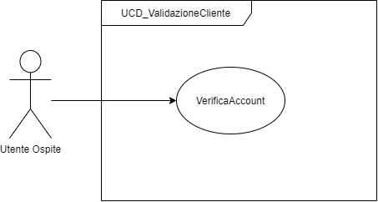

|  |  |
| --- | --- |
| **Nome del caso d’uso** | UC_3 – Verifica Account |
| **Istanze degli attori partecipanti** | Utente Ospite |
| **Condizione di ingresso** | L’utente ospite ha appena cliccato sul link all’interno della sua casella di posta elettronica |
| **Flusso di eventi** | |  |  | | --- | --- | | **Attore** | **Sistema** | |  | 1. Il sistema indirizza l’utente nella pagina di login (Vedi Mock-up 4.1.3). | |
| **Condizione di uscita** | L’utente ospite può accedere per la prima volta al sito, registrandosi. |
| **Eccezioni** |  |

**2.2.3 UCD_GestioneAutenticazioni**

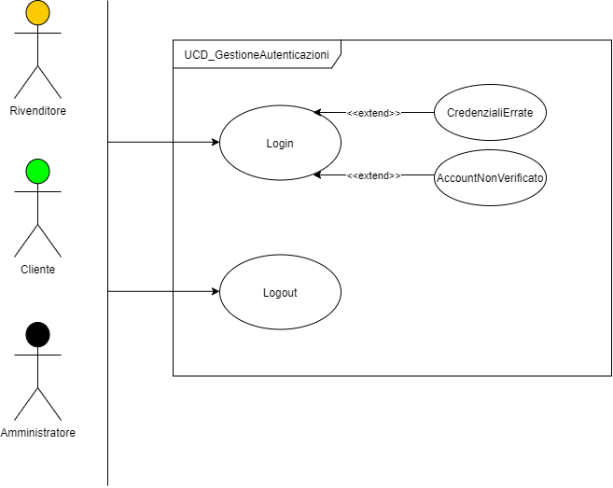

|  |  |
| --- | --- |
| **Nome del caso d’uso** | UC_4 – Login |
| **Istanze degli attori partecipanti** | Utente Ospite |
| **Condizione di ingresso** | Tramite l’URL, l’utente ospite giunge sulla homepage del sito *FoodArt* e, cliccando sull’icona dell’utente, accede alla funzionalità del login. |
| **Flusso di eventi** | |  |  | | --- | --- | | **Attore** | **Sistema** | |  | 1. Il sistema mostra all’utente ospite il form del login (Vedi mock-up). | | 2. L’utente ospite compila gli appositi campi (Vedi Glossario). 3. L’utente clicca sul bottone relativo all’accesso. |  | |  | 6. Il sistema verifica la validità dei campi inseriti. | |
| **Condizione di uscita** | In base al tipo di utente autenticato, il sistema lo reindirizza alla propria dashboard |
| **Eccezioni** | Al passo 6, nel caso il sistema dovesse verificare che l’e-mail inserita non corrisponde con la password associata, allora mostrerà il messaggio «Credenziali Errate, riprova». Sempre al passo 6, se ci troviamo di fronte ad un cliente o ad un rivenditore, il sistema potrebbe riscontrare che l’utente non è stato ancora verificato, nel caso del cliente, o approvato, nel caso del rivenditore. Allora, verrà mostrato il messaggio «Account non verificato, attendere» |

|  |  |
| --- | --- |
| **Nome del caso d’uso** | UC_5 – Logout |
| **Istanze degli attori partecipanti** | Utente generico (cliente, rivenditore o amministratore) |
| **Condizione di ingresso** | Un utente generico del sito *FoodArt* si trova all’interno della sua dashboard ed è intenzionato a fare il logout |
| **Flusso di eventi** | |  |  | | --- | --- | | **Attore** | **Sistema** | | 1. L’utente clicca sull’icona dell’utente, cliccando sul link di logout. |  | |  | 2. Il sistema lascia scadere la sessione | |
| **Condizione di uscita** | Il sistema indirizza l’utente nella homepage. |
| **Eccezioni** |  |

**2.2.4 UCD_GestioneDashboard**

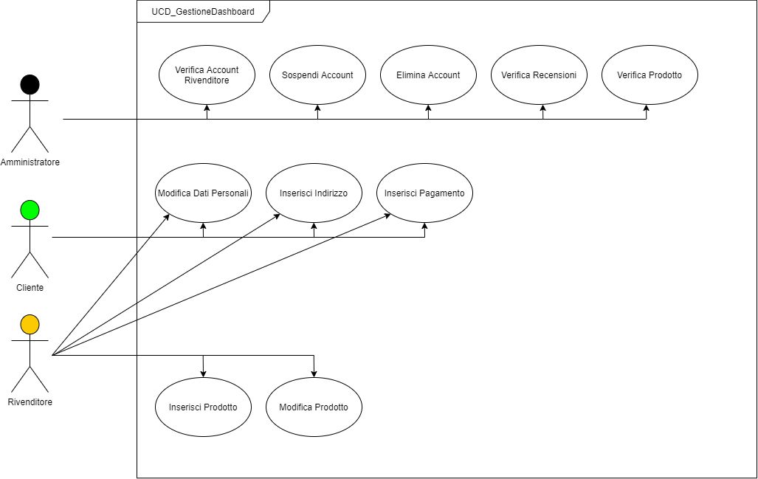

|  |  |
| --- | --- |
| **Nome del caso d’uso** | UC_6 – Verifica Account Rivenditore |
| **Istanze degli attori partecipanti** | Amministratore |
| **Condizione di ingresso** | L’amministratore si trova all’interno della propria dashboard |
| **Flusso di eventi** | |  |  | | --- | --- | | **Attore** | **Sistema** | |  | 1. Il sistema mostra all’amministratore una card (Vedi Mock-up 4.1.6), che contiene un riferimento ad una coda con tutti i rivenditori in attesa di approvazione. | | 2. L’amministratore sceglie l’ultimo elemento della coda e procede con la revisione dei dati. 3. L’amministratore verifica la partita IVA, non riscontrando alcun tipo di anomalia e procede con l’approvazione della registrazione. |  | |  | 4. Il sistema genera automaticamente una e-mail, che serve a notificare all’utente l’avvenuta approvazione. | |
| **Condizione di uscita** | L’utente può effettuare il login e diventare a tutti gli effetti un rivenditore registrato. |
| **Eccezioni** | Al punto 3, l’amministratore porta a termine questo compito direttamente dal sito web dell’Agenzia delle Entrate, al link «https://telematici.agenziaentrate.gov.it/VerificaPIVA/Scegli.do?parameter=verificaPiva», dato che non è gestito direttamente dal sistema. Nel caso la partita IVA risulti non valida, l’amministratore procederebbe alla respinta della richiesta di registrazione. |

|  |  |
| --- | --- |
| **Nome del caso d’uso** | UC_7 – Sospendi Account |
| **Istanze degli attori partecipanti** | Amministratore |
| **Condizione di ingresso** | L’amministratore si trova all’interno della propria dashboard |
| **Flusso di eventi** | |  |  | | --- | --- | | **Attore** | **Sistema** | |  | 1. Il sistema mostra all’amministratore una lista (Vedi Mock-up), che contiene l’elenco di tutti gli utenti registrati. | | 2. L’amministratore, esternamente al sito, ha ricevuto alcune segnalazioni riguardo un utente in particolare. 3. In attesa di provare la colpevolezza dell’utente, l’amministratore decide di sospenderlo a tempo indeterminato. |  | |  | 4. Il sistema genera automaticamente una e-mail, che serve a notificare all’utente l’avvenuta sospensione. | |
| **Condizione di uscita** | Il sistema blocca i contenuti del sito per l’utente sospeso. |
| **Eccezioni** |  |

|  |  |
| --- | --- |
| **Nome del caso d’uso** | UC_8 – Elimina Account |
| **Istanze degli attori partecipanti** | Amministratore |
| **Condizione di ingresso** | L’amministratore si trova all’interno della propria dashboard |
| **Flusso di eventi** | |  |  | | --- | --- | | **Attore** | **Sistema** | |  | 1. Il sistema mostra all’amministratore una lista (Vedi Mock-up), che contiene l’elenco di tutti gli utenti registrati. | | 2. L’amministratore, esternamente al sito, ha ricevuto alcune segnalazioni riguardo un utente in particolare. 3. Provato che l’utente ha violato le politiche del sito, l’amministratore procede con la totale eliminazione dell’account. |  | |  | 4. Il sistema genera automaticamente una e-mail, che serve a notificare all’utente l’avvenuta eliminazione. | |
| **Condizione di uscita** | Il sistema non permetterà più all’utente di autenticarsi con queste credenziali. |
| **Eccezioni** |  |

|  |  |
| --- | --- |
| **Nome del caso d’uso** | UC_9 – Verifica Recensioni |
| **Istanze degli attori partecipanti** | Amministratore |
| **Condizione di ingresso** | L’amministratore si trova all’interno della propria dashboard |
| **Flusso di eventi** | |  |  | | --- | --- | | **Attore** | **Sistema** | |  | 1. Il sistema mostra all’amministratore una card (Vedi Mock-up), che contiene un riferimento ad una coda con tutte le recensioni in attesa di approvazione. | | 2. L’amministratore sceglie l’ultimo elemento della coda e procede con la revisione dei dati. 3. L’amministratore non riscontra alcun tipo di anomalia e procede con l’approvazione della recensione. |  | |  | 4. Il sistema genera automaticamente una e-mail, che serve a notificare all’utente l’avvenuta approvazione della sua recensione. | |
| **Condizione di uscita** | La recensione viene correttamente salvata all’interno del sito. |
| **Eccezioni** | Al punto 3 l’amministratore potrebbe rilevare alcune irregolarità. Il testo della recensione potrebbe contenere frasi offensive che violerebbero la politica del sito. In questo caso, il sistema non ha modo di stabilirlo e quindi starà all’amministratore decidere se respingere la recensione. |

|  |  |
| --- | --- |
| **Nome del caso d’uso** | UC_10 – Verifica Prodotto |
| **Istanze degli attori partecipanti** | Amministratore |
| **Condizione di ingresso** | L’amministratore si trova all’interno della propria dashboard |
| **Flusso di eventi** | |  |  | | --- | --- | | **Attore** | **Sistema** | |  | 1. Il sistema mostra all’amministratore una card (Vedi Mock-up), che contiene un riferimento ad una coda con tutti i prodotti in attesa di approvazione. | | 2. L’amministratore sceglie l’ultimo elemento della coda e procede con la revisione dei dati. 3. L’amministratore non riscontra alcun tipo di anomalia e procede con l’approvazione del prodotto. |  | |  | 4. Il sistema genera automaticamente una e-mail, che serve a notificare all’utente l’avvenuta approvazione del prodotto. | |
| **Condizione di uscita** | Il prodotto viene correttamente salvato all’interno del sito |
| **Eccezioni** | Al punto 3 l’amministratore potrebbe rilevare alcune irregolarità. I dati del prodotto potrebbero non essere congrui con quella che è la politica del sito. In questo caso, il sistema non ha modo di stabilirlo e quindi starà all’amministratore decidere se respingere la recensione. |

|  |  |
| --- | --- |
| **Nome del caso d’uso** | UC_11 – Modifica Dati Personali |
| **Istanze degli attori partecipanti** | Utente generico (cliente o rivenditore) |
| **Condizione di ingresso** | L’utente si trova all’interno della propria dashboard |
| **Flusso di eventi** | |  |  | | --- | --- | | **Attore** | **Sistema** | |  | 1. Il sistema mostra all’utente i suoi dati personali, inseriti al momento della registrazione (Vedi Glossario 1.6.1). 2. Il sistema permette di modificarli attraverso un apposito bottone. | | 3.L’utente clicca sull’apposito bottone. 4. L’utente sceglie i campi da modificare e li compila, sottomettendo i dati. |  | |  | 4. Il sistema mostra all’utente un form, simile a quello della registrazione (Vedi Glossario), con i campi che è possibile modificare (tutto tranne l’e-mail) | | 5. L’utente sceglie i campi da modificare e li compila, sottomettendo i dati. |  | |  | 6. Il sistema verifica la validità dei campi inseriti. | |
| **Condizione di uscita** | Il sistema registra i dati e aggiorna la dashboard dell’utente. |
| **Eccezioni** |  |

|  |  |
| --- | --- |
| **Nome del caso d’uso** | UC_12 – Inserisci Indirizzo |
| **Istanze degli attori partecipanti** | Utente generico (cliente o rivenditore) |
| **Condizione di ingresso** | L’utente si trova all’interno della propria dashboard |
| **Flusso di eventi** | |  |  | | --- | --- | | **Attore** | **Sistema** | |  | 1. Il sistema mostra all’utente i suoi dati personali, inseriti al momento della registrazione (Vedi Glossario 1.6.1). 2. Dato che non sono stati registrati, il sistema permette all’utente di inserire i dati relativi all’indirizzo di consegna. | | 3. L’utente clicca sull’apposito bottone e gli si apre una pagina con un form. 4. L’utente compila i campi relativi all’indirizzo (Vedi Glossario), sottomettendo i dati |  | |  | 5. Il sistema verifica la validità dei campi inseriti. | |
| **Condizione di uscita** | Il sistema registra i dati e aggiorna la dashboard dell’utente. |
| **Eccezioni** |  |

|  |  |
| --- | --- |
| **Nome del caso d’uso** | UC_13 – Inserisci Carta |
| **Istanze degli attori partecipanti** | Utente generico (cliente o rivenditore) |
| **Condizione di ingresso** | L’utente si trova all’interno della propria dashboard |
| **Flusso di eventi** | |  |  | | --- | --- | | **Attore** | **Sistema** | |  | 1. Il sistema mostra all’utente i suoi dati personali, inseriti al momento della registrazione (Vedi Glossario 1.6.1). 2. Dato che non sono stati registrati, il sistema permette all’utente di inserire i dati relativi alla carta di credito. | | 3. L’utente clicca sull’apposito bottone e gli si apre una pagina con un form. 4. L’utente compila i campi relativi alla carta (Vedi Glossario 1.6.4), sottomettendo i dati |  | |  | 5. Il sistema verifica la validità dei campi inseriti. | |
| **Condizione di uscita** | Il sistema registra i dati e aggiorna la dashboard dell’utente. |
| **Eccezioni** |  |

|  |  |
| --- | --- |
| **Nome del caso d’uso** | UC_14 – Inserisci Prodotto |
| **Istanze degli attori partecipanti** | Rivenditore |
| **Condizione di ingresso** | Il rivenditore si trova all’interno della propria dashboard |
| **Flusso di eventi** | |  |  | | --- | --- | | **Attore** | **Sistema** | |  | 1. Il sistema mostra al rivenditore un bottone, che gli permette di inserire i suoi prodotti all’interno del sito. 2. Dato che non sono stati registrati, il sistema permette all’utente di inserire i dati relativi alla carta di credito. | | 3. L’utente clicca sull’apposito bottone e gli si apre una pagina con un form. 4. L’utente compila i campi relativi alla carta (Vedi Glossario 1.6.3), sottomettendo i dati |  | |  | 5. Il sistema verifica la validità dei campi inseriti. 6. Il sistema inoltra la richiesta di inserimento all’amministratore | |
| **Condizione di uscita** | Il sistema reindirizza l’utente ospite alla homepage, in attesa di essere approvato dall’amministratore. |
| **Eccezioni** |  |

|  |  |
| --- | --- |
| **Nome del caso d’uso** | UC_15 – Modifica Prodotto |
| **Istanze degli attori partecipanti** | Rivenditore |
| **Condizione di ingresso** | Il rivenditore si trova all’interno della propria dashboard |
| **Flusso di eventi** | |  |  | | --- | --- | | **Attore** | **Sistema** | |  | 1. Il sistema mostra al rivenditore la lista di tutti i prodotti che ha messo in vendita. 2. Anziché del bottone di aggiunta al carrello, il sistema mette a disposizione un bottone di modifica del prodotto. | | 3. Il rivenditore clicca sull’apposito bottone. |  | |  | 4. Il sistema mostra al rivenditore lo stesso form con cui ha inserito il prodotto (Vedi 1.6.3), soltanto con i campi già compilati. | | 5. Il rivenditore modifica i campi che gli interessano e sottomette i dati. |  | |  | 5. Il sistema verifica la validità dei campi inseriti. 6. Il sistema inoltra la richiesta di inserimento all’amministratore. | |
| **Condizione di uscita** | Il sistema reindirizza l’utente ospite alla homepage, in attesa di essere approvato dall’amministratore. |
| **Eccezioni** |  |

**2.2.5 UCD_VISUALIZZACONTENUTI**

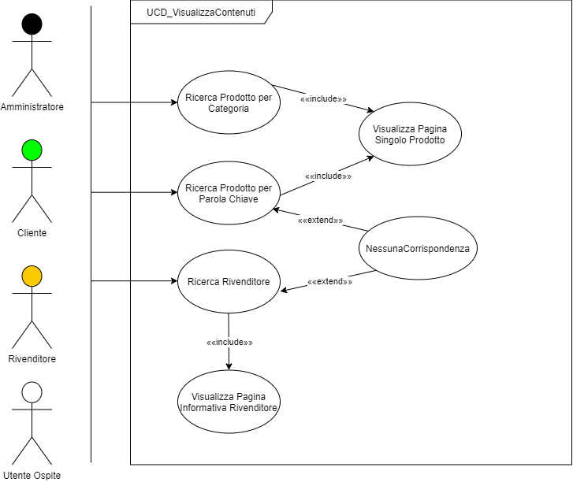

|  |  |
| --- | --- |
| **Nome del caso d’uso** | UC_16 – Ricerca Prodotto per Categoria |
| **Istanze degli attori partecipanti** | Utente generico (cliente, rivenditore, amministratore o utente ospite) |
| **Condizione di ingresso** | L’utente si trova nella homepage del sito. |
| **Flusso di eventi** | |  |  | | --- | --- | | **Attore** | **Sistema** | |  | 1. Il sistema permette ad un utente di visualizzare tutti i prodotti per una determinata categoria, sia da una barra sotto l’header e sia da uno slider sotto le notizie in primo piano. | | 2. L’utente decide di cliccare su una delle categorie sotto l’header principale. |  | |
| **Condizione di uscita** | Il sistema mostra all’utente una nuova pagina, in cui ci sono tutti i prodotti che appartengono a quella determina categoria. |
| **Eccezioni** |  |

|  |  |
| --- | --- |
| **Nome del caso d’uso** | UC_17 – Ricerca Prodotto per Parola Chiave |
| **Istanze degli attori partecipanti** | Utente generico (cliente, rivenditore, amministratore o utente ospite) |
| **Condizione di ingresso** | L’utente si trova nella homepage del sito. |
| **Flusso di eventi** | |  |  | | --- | --- | | **Attore** | **Sistema** | |  | 1. Il sistema permette di cercare dei prodotti digitando una parola chiave nella barra di ricerca nell’header, contenuta all’interno del titolo del prodotto. | | 2. L’utente clicca sulla barra di ricerca e digita la sua parola chiave. 3. L’utente clicca sul bottone contrassegnato da una lente di ingrandimento. |  | |
| **Condizione di uscita** | Il sistema mostra all’utente una nuova pagina, in cui ci sono tutti i prodotti che contengono quella parola chiave nel titolo. |
| **Eccezioni** | Il sistema potrebbe riscontrare nessuna corrispondenza tra la parola chiave digitata e i nomi di tutti i prodotti all’interno del database. In questo caso, il sistema mostra comunque una nuova pagina all’utente, in cui compare il messaggio «Nessuna corrispondenza trovata» |

|  |  |
| --- | --- |
| **Nome del caso d’uso** | UC_18 – Ricerca Rivenditore |
| **Istanze degli attori partecipanti** | Utente generico (cliente, rivenditore, amministratore o utente ospite) |
| **Condizione di ingresso** | L’utente si trova nella homepage del sito. |
| **Flusso di eventi** | |  |  | | --- | --- | | **Attore** | **Sistema** | |  | 1. Il sistema permette di cercare dei rivenditori digitando una parola chiave nella barra di ricerca dell’header, contenuta all’interno della ragione sociale. | | 2. L’utente clicca sulla barra di ricerca e digita la sua parola chiave. 3. L’utente clicca sul bottone contrassegnato da una lente di ingrandimento. |  | |
| **Condizione di uscita** | Il sistema mostra all’utente una nuova pagina, in cui ci sono tutti i rivenditori che contengono quella parola chiave all’interno della propria ragione sociale. |
| **Eccezioni** | Il sistema potrebbe riscontrare nessuna corrispondenza tra la parola chiave digitata e i nomi di tutte le ragioni sociali all’interno del database. In questo caso, il sistema mostra comunque una nuova pagina all’utente, in cui compare il messaggio «Nessuna corrispondenza trovata» |

|  |  |
| --- | --- |
| **Nome del caso d’uso** | UC_19 – Visualizza Pagina Singolo Prodotto |
| **Istanze degli attori partecipanti** | Utente generico (cliente, rivenditore, amministratore o utente ospite) |
| **Condizione di ingresso** | L’utente ha appena fatto una ricerca in maniera generica (o per parola chiave o per categoria) |
| **Flusso di eventi** | |  |  | | --- | --- | | **Attore** | **Sistema** | |  | 1. Il sistema permette di visualizzare i dettagli di ogni prodotto. | | 2. L’utente clicca sulla card del prodotto di cui desidera visualizzare i dettagli. |  | |
| **Condizione di uscita** | Il sistema mostra all’utente la pagina con i dettagli di quello specifico prodotto (Vedi Mock-up) |
| **Eccezioni** |  |

|  |  |
| --- | --- |
| **Nome del caso d’uso** | UC_20 – Visualizza Pagina Informativa Rivenditore |
| **Istanze degli attori partecipanti** | Utente generico (cliente, rivenditore, amministratore o utente ospite). |
| **Condizione di ingresso** | L’utente ha appena fatto una ricerca per rivenditori. |
| **Flusso di eventi** | |  |  | | --- | --- | | **Attore** | **Sistema** | |  | 1. Il sistema permette di visualizzare i dettagli di rivenditore. | | 2. L’utente clicca sulla card del rivenditore di cui desidera vedere i dettagli |  | |
| **Condizione di uscita** | Il sistema mostra all’utente la pagina con i dettagli di quello specifico rivenditore. (Vedi Mock-up) |
| **Eccezioni** |  |

**2.2.6 UCD_ORDINE**

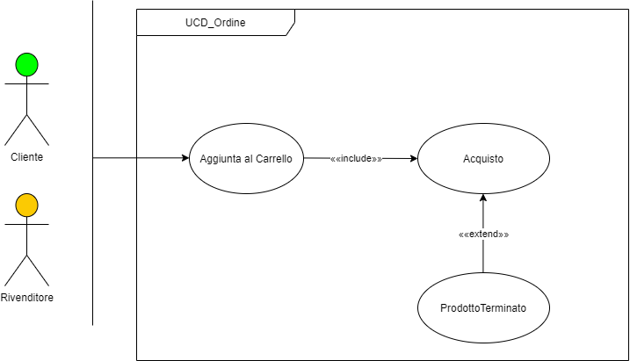

|  |  |
| --- | --- |
| **Nome del caso d’uso** | UC_21 – Aggiunta al Carrello |
| **Istanze degli attori partecipanti** | Utente generico (cliente o rivenditore) |
| **Condizione di ingresso** | L’utente ha appena cliccato sulla foto di un prodotto, all’interno della homepage. |
| **Flusso di eventi** | |  |  | | --- | --- | | **Attore** | **Sistema** | |  | 1. Il sistema mostra all’utente una pagina che contiene tutte le informazioni di quel prodotto. | | 2. Tramite un menù a tendina, l’utente seleziona la quantità che desidera acquistare. 3. Dopo aver selezionato la quantità, l’utente clicca sull’apposito bottone di aggiunta al carrello. |  | |  | 4. Il sistema aggiunge il prodotto al carrello, contrassegnando l’icona nell’header con un numero che indica il numero di prodotti al suo interno. | |
| **Condizione di uscita** | L’utente ottiene il prodotto e la quantità desiderati all’interno del carrello. |
| **Eccezioni** |  |

|  |  |
| --- | --- |
| **Nome del caso d’uso** | UC_22 – Acquisto |
| **Istanze degli attori partecipanti** | Utente generico (cliente o rivenditore) |
| **Condizione di ingresso** | L’utente si trova all’interno del carrello, dove ha inserito i prodotti che desidera acquistare con le relative quantità. |
| **Flusso di eventi** | |  |  | | --- | --- | | **Attore** | **Sistema** | |  | 1. Il sistema mostra all’utente i prodotti che ha inserito all’interno del carrello, facendo vedere anche un totale provvisorio del prezzo. | | 2. Dopo aver verificato i prodotti e le quantità, l’utente clicca sull’apposito bottone di ckeckout. |  | |  | 3. Il sistema gli mostra una nuova pagina, in cui sono presenti gli indirizzi e le carte che ha inserito e che deve specificare prima di procedere all’ordine. | | 4. Attraverso dei semplici radio-button, l’utente si assicura di selezionare l’indirizzo e la carta di credito corretta. 5. Una volta effettuati questi controlli, l’utente clicca sull’apposito bottone di conferma acquisto. |  | |  | 6. Il sistema processa l’ordine, validando la transazione e aggiornando le quantità all’interno del database. 7. Il sistema genera automaticamente una e-mail, che notifica all’utente la conferma dell’avvenuto acquisto | |
| **Condizione di uscita** | L’utente vede il suo acquisto andare a buon fine. |
| **Eccezioni** | Al punto 6 il sistema potrebbe riscontrare che il prodotto non è più presente all’interno del database. In concomitanza, un altro utente potrebbe aver già acquistato quel prodotto, esaurendo le scorte. Il sistema, allora, reindirizza l’utente alla pagina del carrello, in cui compare il messaggio «Prodotto terminato, attendere l’inserimento di nuove scorte». Al punto 4, l’utente potrebbe non aver inserito precedentemente l’indirizzo o la carta di credito, o entrambi. In questo caso, il sistema permette di cliccare un apposito link che lo reindirizzerà alle apposite pagine (Vedi mock-up) con i relativi form (Vedi Glossario 1.6.4). Sempre al punto 6, il sistema potrebbe non validare correttamente la transazione a causa di alcune incongruenze che vengono riscontrare nella carta, come informazioni errate o il saldo insufficiente. In questo caso, queste tipologie di problemi vengono gestite esternamente e il sistema si limita ad annullare l’ordine e a reindirizzare l’utente alla pagina del checkout, con il messaggio «Errore durante il pagamento». |

**3. MODELLO AD OGGETTI  
3.1 TABELLA RIASSUNTIVA DEGLI OGGETTI**

|  |  |  |
| --- | --- | --- |
| **DENOMINAZIONE** | **TIPOLOGIA** | **DESCRIZIONE** |
| RegisterAsDealerCheck | Boundary | Checkbox che permette di visualizzare i campi che un utente deve compilare per diventare rivenditore. |
| DealerRegisterForm | Boundary | Form che permette di registrarsi come un rivenditore. |
| RegisterForm | Boundary | Form che permette la registrazione al sistema. |
| VerifyAccountLink | Boundary | Link inviato tramite e-mail per verificare l’account |
| LoginForm | Boundary | Form che permette l’accesso al sistema ad un utente generico. |
| LogoutLink | Boundary | Link che permette all’utente di effettuare il logout dal sistema. |
| DashboardButton | Boundary | Bottone che permette ad un utente generico di accedere alla propria dashboard. |
| ModifyDashboardButton | Boundary | Bottone che permette ad un utente generico di modificare la propria dashboard. |
| VerifyDealerAccountLink | Boundary | Link che permette di visualizzare tutti gli utenti in attesa di essere approvati come rivenditori. |
| VerifyReviewsLink | Boundary | Link che permette di visualizzare tutte la recensioni in attesa di essere pubblicate. |
| ReviewsForm | Boundary | Form che permette di scrivere una recensione. |
| UserListLink | Boundary | Link che permette di visualizzare la lista di tutti gli utenti, per procedere alle varie operazioni di sospensione o eliminazione dell’account. |
| VerifyProduct | Boundary | Link che permette di visualizzare la lista di tutti i prodotti che sono in attesa di essere pubblicati. |
| AddressForm | Boundary | Form che permette di inserire le informazioni riguardo l’indirizzo di consegna. |
| CardForm | Boundary | Form che permette di inserire le informazioni riguardo la carta di credito. |
| ProductForm | Boundary | Form che permette di inserire un nuovo prodotto all’interno del sito. |
| DeleteUserButton | Boundary | Bottone che permette di cancellare un account. |
| SuspendUserButton | Boundary | Bottone che permette di sospendere un account a tempo indeterminato. |
| ModifyProductButton | Boundary | Bottone che permette di modificare le informazioni di un prodotto. |
| SearchProductForm | Boundary | Form che permette di cercare un prodotto per nome. |
| CategoryButton | Boundary | Bottone che permette di cercare tutti i prodotti per quella determinata categoria. |
| AddToCartButton | Boundary | Bottone che permette di aggiungere un prodotto al carrello. |
| CheckOutButton | Boundary | Bottone che permette di acquistare il prodotto selezionato all’interno del carrello. |
| Rivenditore | Entity | Rappresenta l’oggetto rivenditore. |
| Cliente | Entity | Rappresenta l’oggetto cliente. |
| Amministratore | Entity | Rappresenta l’oggetto amministratore. |
| Prodotto | Entity | Rappresenta l’oggetto prodotto. |
| CartControl | Control | Gestisce il carrello. |
| CategoryControl | Control | Gestisce le categorie. |
| FeedbackControl | Control | Gestisce le recensioni. |
| ImageControl | Control | Gestisce le immagini. |
| LoginControl | Control | Gestisce il login. |
| CheckDataControl | Control | Gestisce il controllo dei dati. |
| LogoutControl | Control | Gestisce il logout. |
| ProductControl | Control | Gestisce i prodotti. |
| RegisterControl | Control | Gestisce le registrazioni. |
| SearchBarControl | Control | Gestisce la barra di ricerca. |
| UserControl | Control | Gestisce gli utenti. |
| OrderControl | Control | Gestisce gli ordini. |
| AmministratoreDAOImp | Model | Si occupa della memorizzazione dei dati di un amministratore. |
| CategoriaDAOImp | Model | Si occupa della memorizzazione dei dati di una categoria. |
| FeedbackDAOImp | Model | Si occupa della memorizzazione dei dati di una recensione. |
| ImmagineDAOImp | Model | Si occupa della memorizzazione dei dati di un’immagine. |
| IndirizzoConsegnaDAOImp | Model | Si occupa della memorizzazione dei dati di un indirizzo di consegna. |
| MetodoPagamentoDAOImp | Model | Si occupa della memorizzazione dei dati di una carta. |
| OrdineDAOImp | Model | Si occupa della memorizzazione dei dati di un ordine. |
| ProdottoDAOImp | Model | Si occupa della memorizzazione dei dati di un prodotto. |
| RivenditoreDAOImp | Model | Si occupa della memorizzazione dei dati di un rivenditore. |
| UtenteDAOImp | Model | Si occupa della memorizzazione dei dati di un cliente. |
| VoceDAOImp | Model | Si occupa della memorizzazione dei dati di una voce dell’ordine |

**3.2 CLASS DIAGRAM**

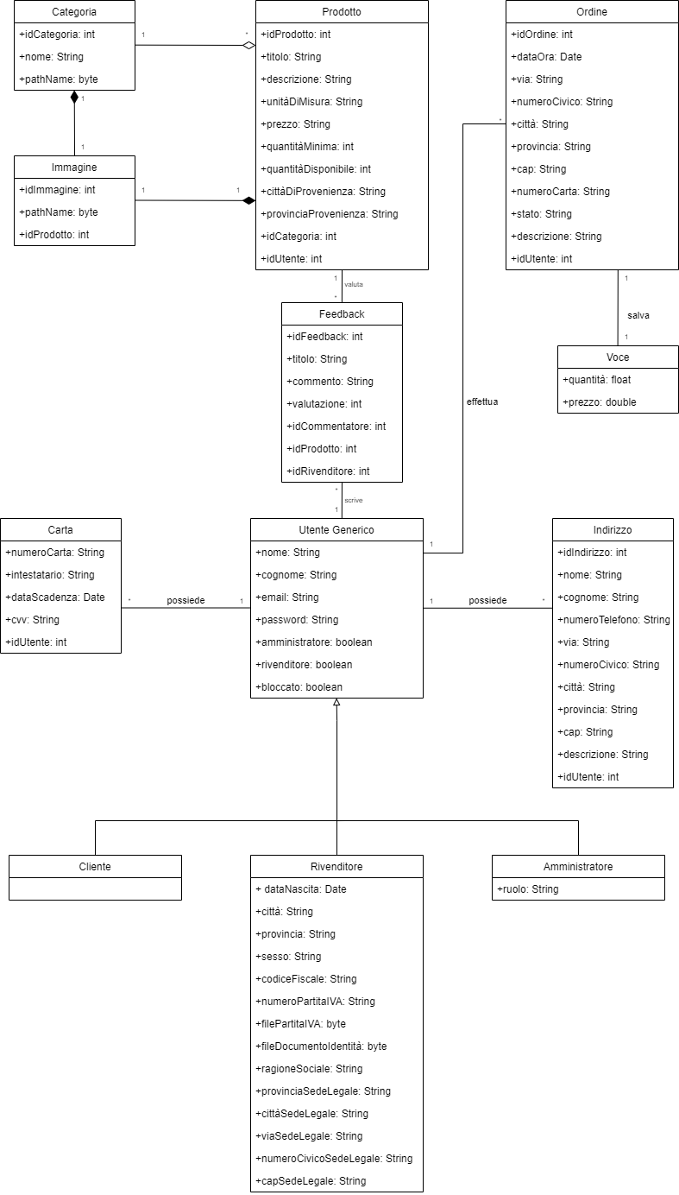

**4. MODELLO DINAMICO**

**4.1 SEQUENCE DIAGRAMS**

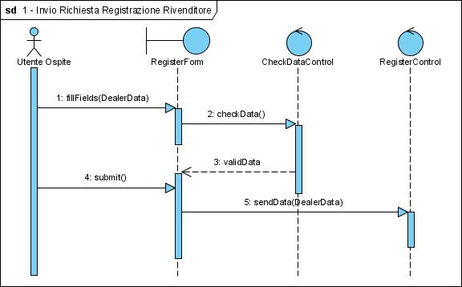

**Dealer Data**

* Nome
* Cognome
* E-mail
* Password
* Data di Nascita
* Sesso
* Città
* Provincia
* Codice Fiscale
* Ragione Sociale
* Provincia Sede Legale
* Città Sede Legale
* Via Sede Legale
* CAP Sede Legale
* Numero Partita IVA
* File Partita IVA
* File Carta di Identità

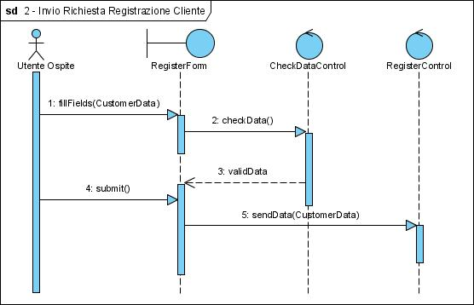

**Customer Data**

* Nome
* Cognome
* E-mail
* Password

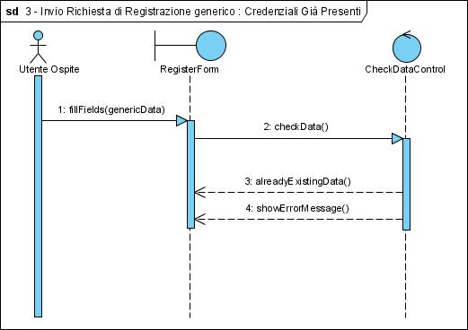

* **genericData:** qualsiasi utente può incappare in questo tipo di flusso alternativo, sia che si sta registrando come rivenditore che come cliente, quindi può inserire DealerData o CustomerData.
* **alreadyExisistingData:** questa eccezione può verificarsi sia per un cliente che per un rivenditore, anche se il CheckDataControl farà il controllo solo per l’e-mail con un cliente e con l’e-mail e il codice fiscale per un rivenditore.
* **showErrorMessage:** l’output sarà «%campo% già presente all’interno del sistema», in cui *campo* verrà rimpiazzato da e-mail o codice fiscale che sia.

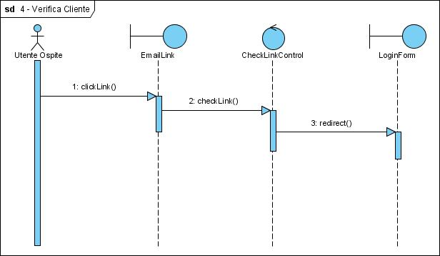

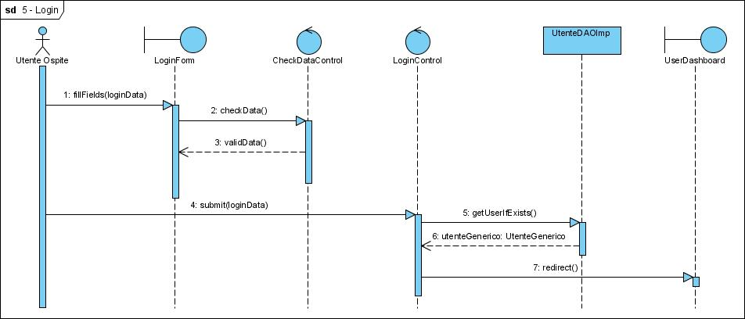

**Login Data**

* e-mail
* password

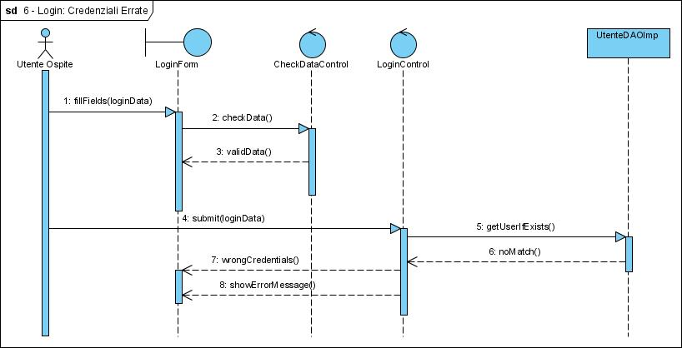

**-showErrorMessage:** l’output sarà «Si è verificato un problema. Riprova!».

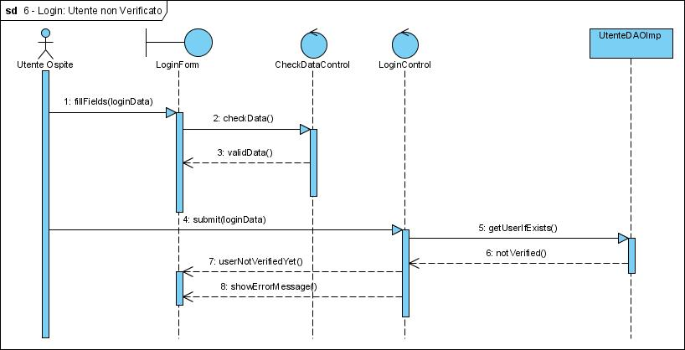

**-showErrorMessage:** l’output sarà «Utente non ancora verificato. Attendi!», in cui *id* verrà rimpiazzato dall’id di quello specifico utente.

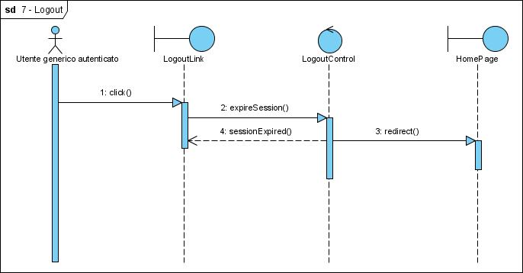

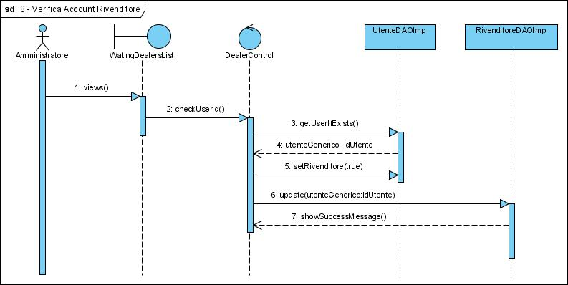

**-showSuccessMessage:** l’output sarà «Rivenditore %idUtente% verificato correttamente!».

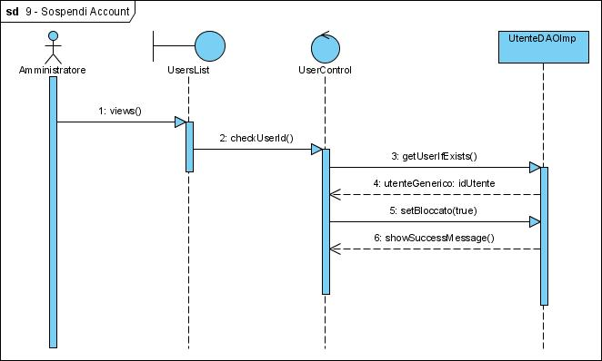

**-showSuccessMessage:** l’output sarà «Utente %id% sospeso correttamente!».

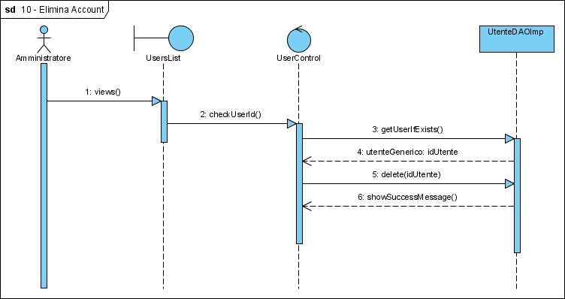

**-showSuccessMessage:** l’output sarà «Utente %id% eliminato correttamente!».

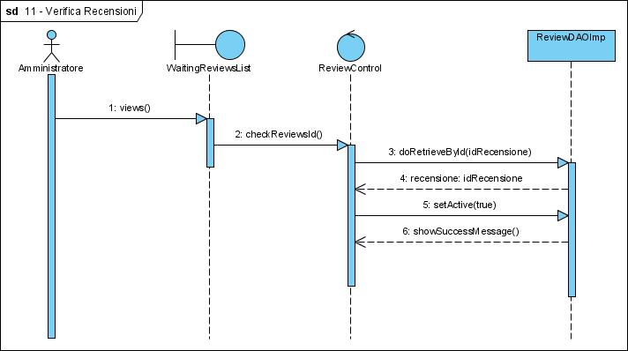

**-showSuccessMessage:** l’output sarà «Recensione %idRecensione% verificata correttamente!».

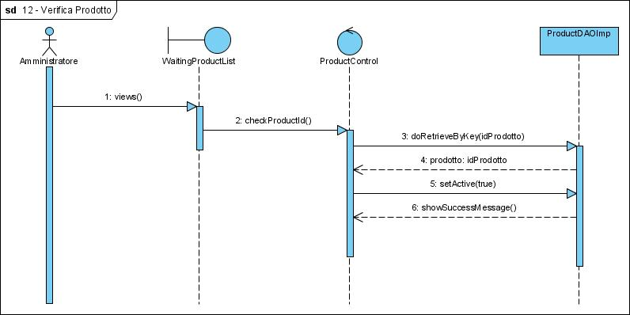

**-showSuccessMessage:** l’output sarà «Prodotto %idProdotto% verificata correttamente!».

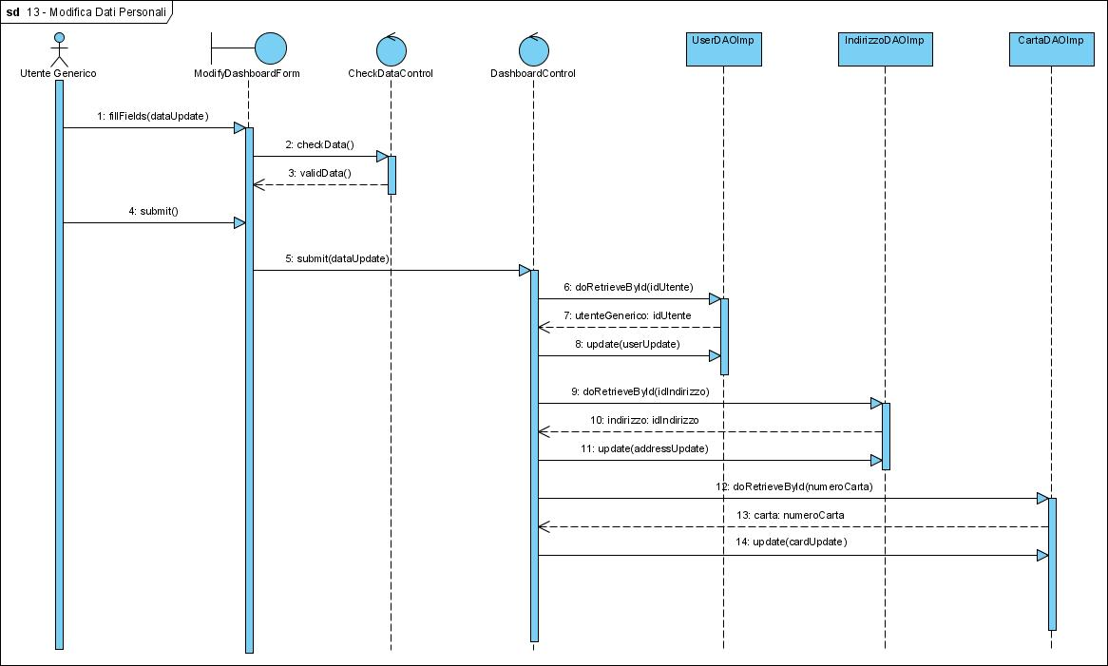

**-userUpdate:** l’utente potrà modificare nome, cognome e password.  
**-addressUpdate:** l’utente potrà modificare numero di telefono, via, numero civico, città, provincia, CAP e descrizione aggiuntiva.  
**-cardUpdate:** l’utente dovrà modificare tutti i dati della carta, se essa cambiata, quindi numero, nome dell’intestatario, CVV e data di scadenza.

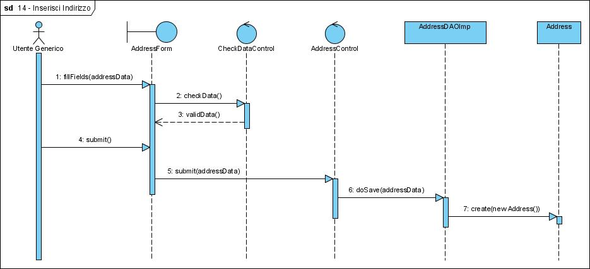

**Address Data**

* Via
* Numero Civico
* Città
* Provincia
* CAP
* Descrizione

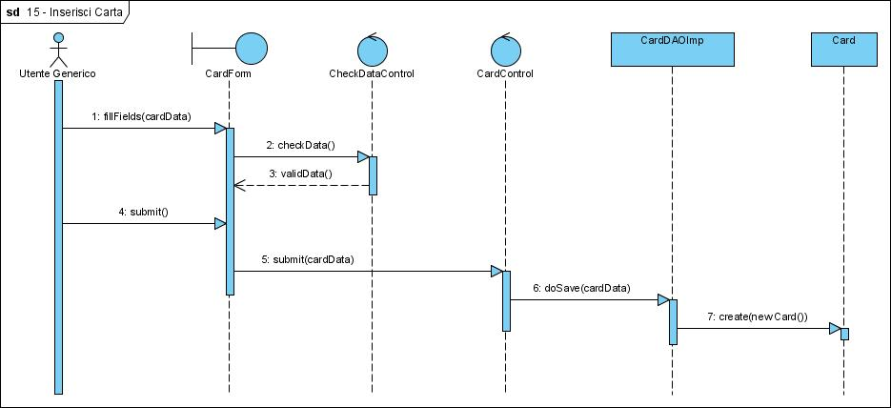

**Card Data**

* Numero Carta
* Nome Intestatario
* Data di Scadenza
* CVV

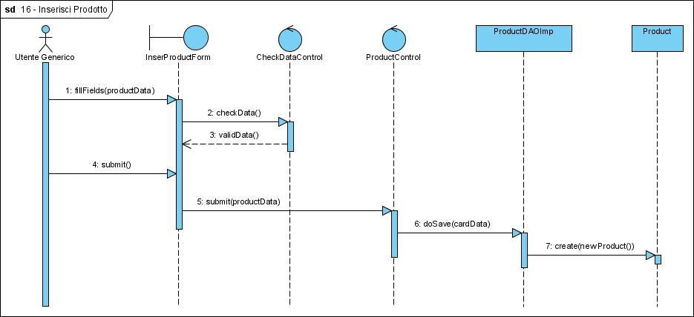

**Product Data Data**

* Foto
* Titolo
* Descrizione
* Unità di Misura
* Prezzo
* Quantità Minima
* Quantità Disponibile
* Città di Provenienza
* Provincia di Provenienza
* Categoria

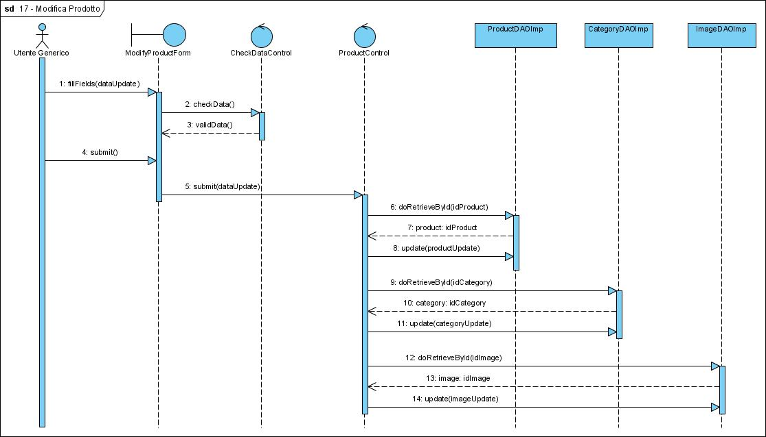

**-productUpdate:** l’utente potrà modificare titolo, descrizione, unità di misura, prezzo, quantità di misura, quantità disponibile, città di provenienza, provincia di provenienza  
**-categoryUpdate:** l’utente potrà modificare la categoria selezionando tra carne, pesce, cereali e derivate, latte derivati e uova, pasticceria, frutta a verdura, bevande, conserve e condimenti.  
**-imageUpdate:** l’utente potrà modificare l’immagine, caricandone un’altra.

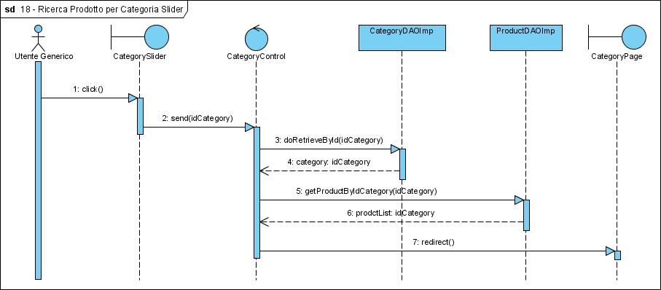

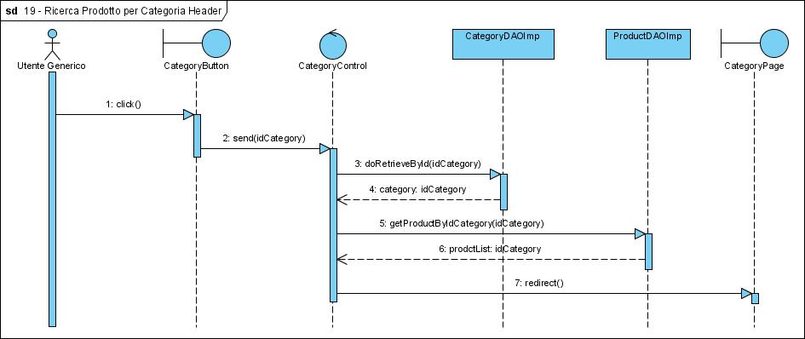

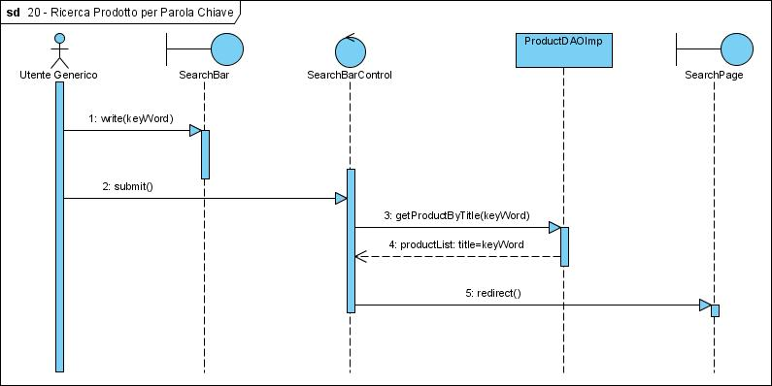

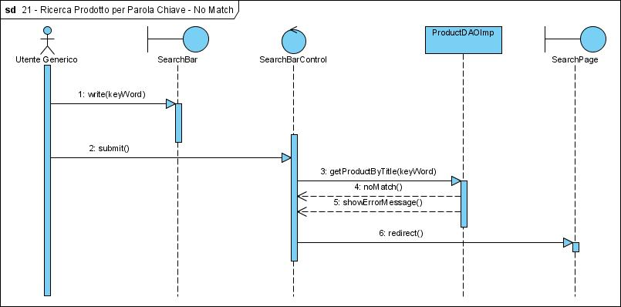

**-showErrorMessage:** l’output sarà «Nessun elemento corrispondente ai criteri di ricerca.».

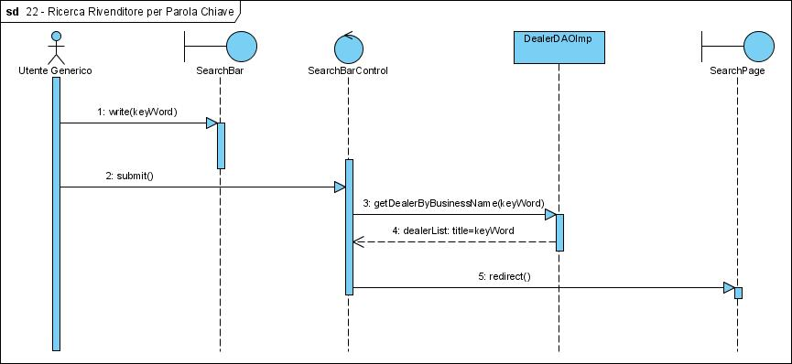

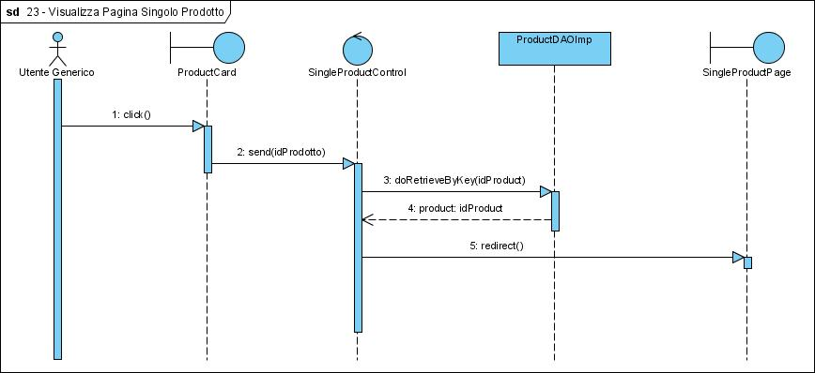

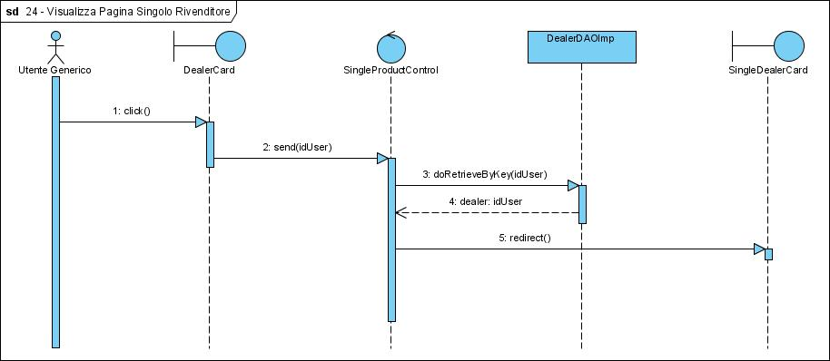

**4.2 STATECHART DIAGRAM**

**5. INTERFACCIA UTENTE**

**4.1 NAVIGATIONAL PATHS AND SCREEN MOCKUPS**

**4.1.1 – Registrazione Rivenditore**

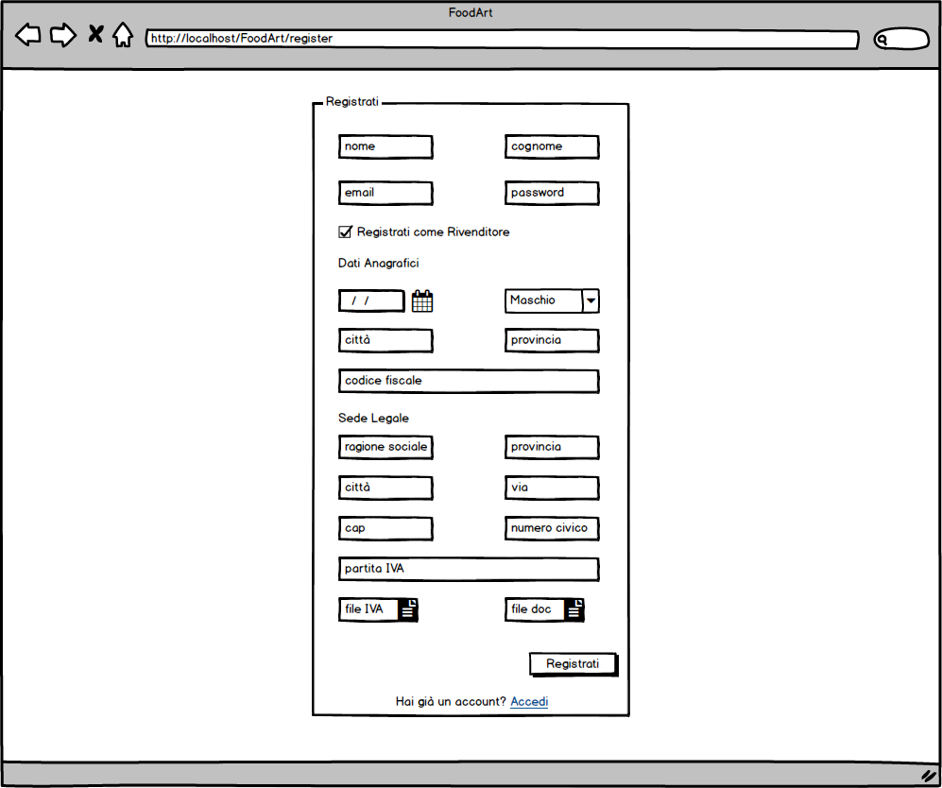

**4.1.2 – Registrazione Cliente**

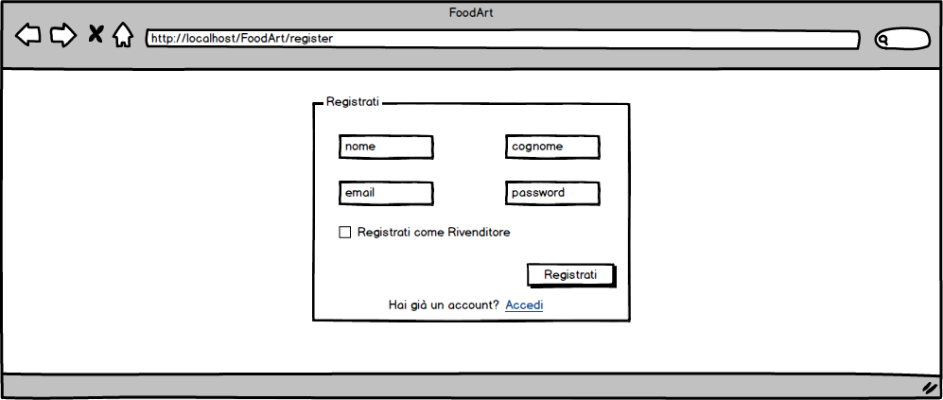

**4.1.3 – Login**

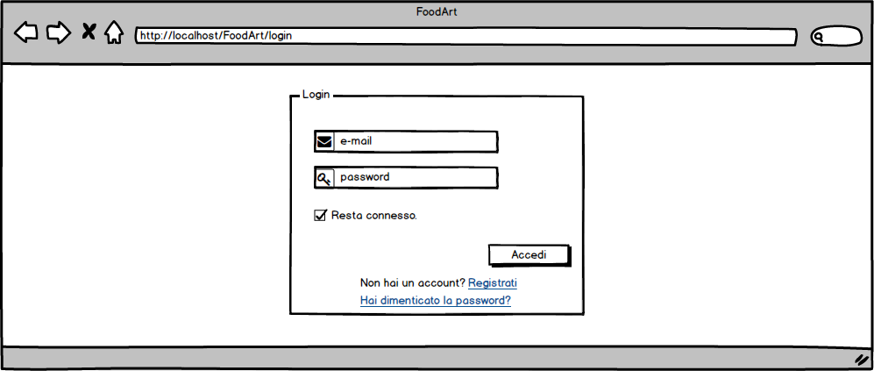

**4.1.4 – Dashboard Cliente**

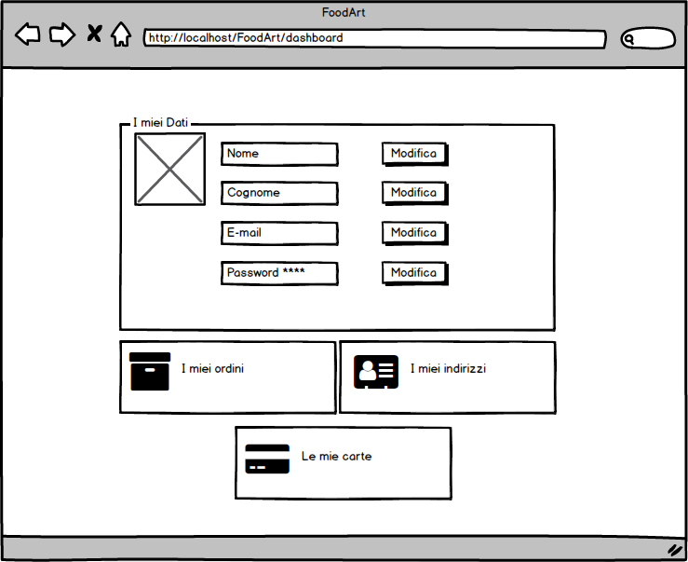

**4.1.5 – Dashboard Rivenditore**

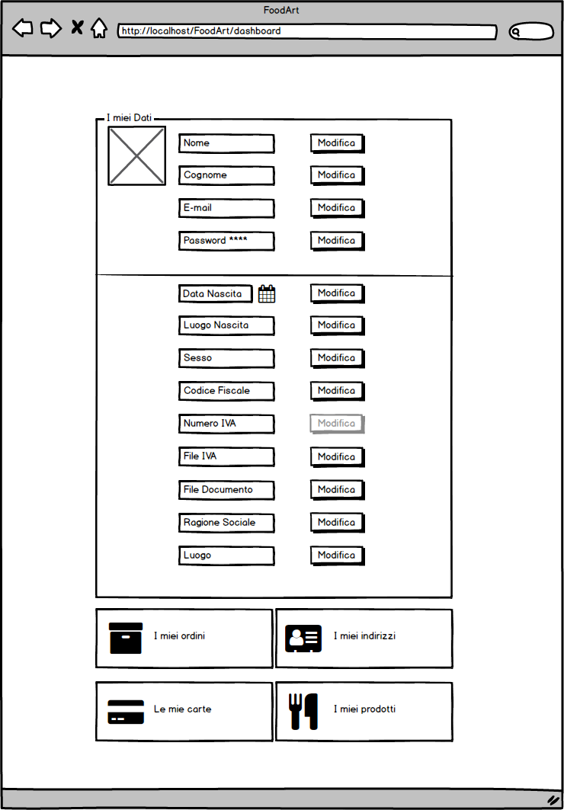

**4.1.6 – Dashboard Amministratore**

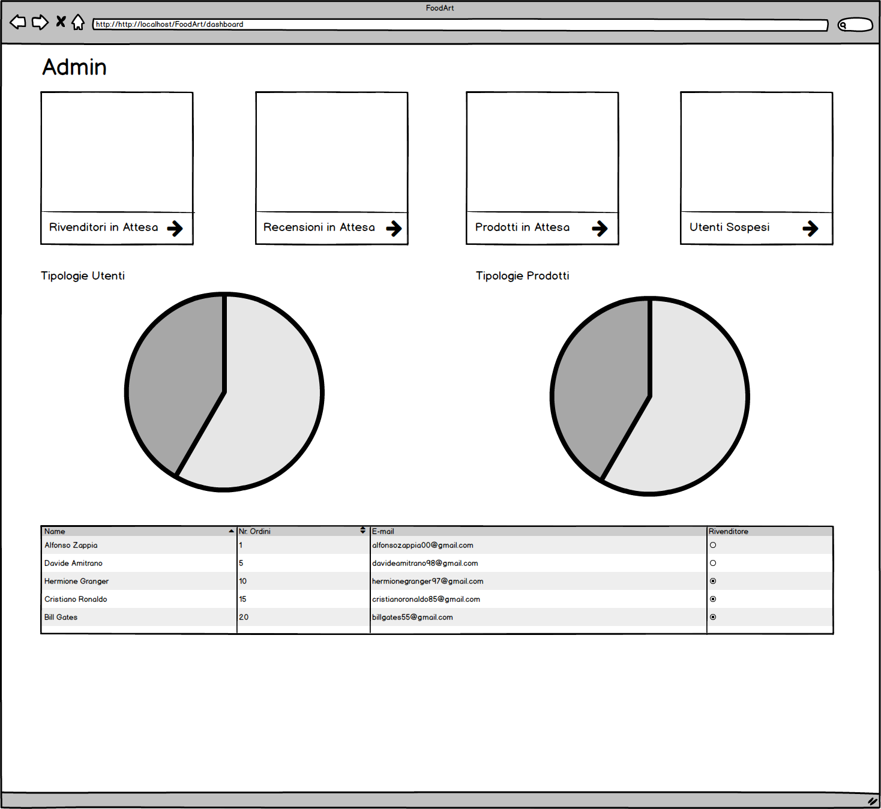

**4.1.7 – Inserisci Prodotto**

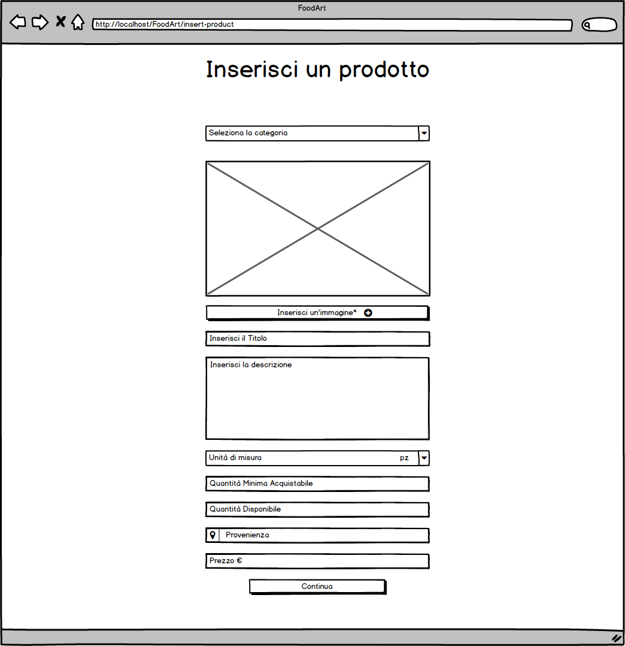

**4.1.8 – Visualizza Pagina Singolo Prodotto**

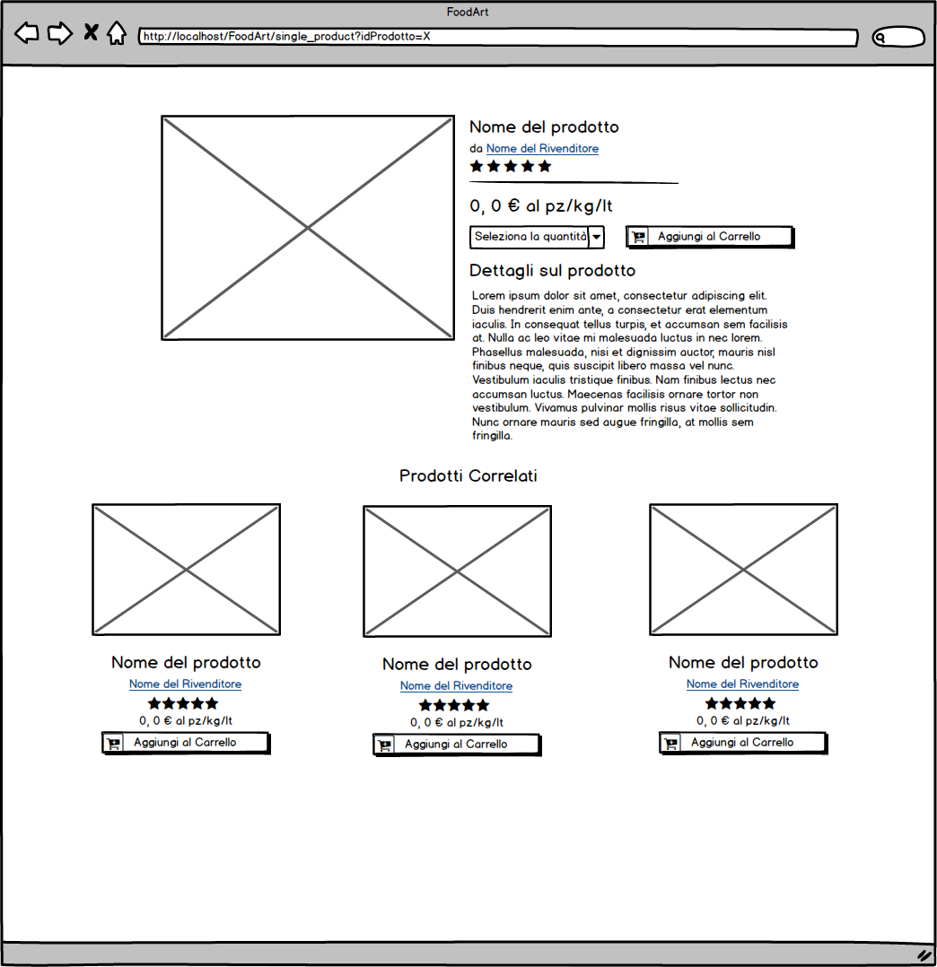

**4.1.9 – Visualizza Pagina Informativa Rivenditore**

